Ngày soạn:24/8/2022 Trường THPT Giao Thủy B
TÊN BÀI DẠY: ĐIỂM CHỚP CHÁY, NHIỆT ĐỘ NGỌN LỬA, NHIỆT ĐỘ TỰ BỐC CHÁY.
BỘ SÁCH: KNTT - SỐ TIẾT (2 tiết)
I. MỤC TIÊU
1. Về năng lực
a) Nhận thức hóa học:
- Nêu được khái niệm về điểm chớp cháy( là nhiệt độ thấp nhất ở áp suất của khí quyển mà một hợp chất hữu cơ hoặc vật liệu dễ bay hơi ( có thể thay bằng cụm từ chất lỏng cháy dễ bay hơi vì nhiều hợp chất hữu cơ không có khả năng cháy) tạo thành lượng hơi đủ để bốc cháy trong không khí khi gặp nguồn phát tia lửa).
- Nêu được khái niệm về nhiệt độ tự bốc cháy( là nhiệt độ thấp nhất mà tại đó, chất cháy tự cháy mà không cần tiếp xúc với nguồn nhiệt tại điều kiện áp suất khí quyển).
- Trình bày được việc sử dụng điểm chớp cháy để phân biệt chất lỏng dễ cháy và có thể gây cháy, ( chất cháy có điểm chớp cháy nhỏ hơn 37,8⁰ C được gọi là chất lỏng dễ cháy. Trong khi các chất lỏng có điểm chớp cháy trên nhiệt độ đó gọi là chất lỏng có thể gây cháy).
- Trình bày được khái niệm nhiệt độ cháy.
- Phân tích được dấu hiệu để nhận biết về những nguy cơ và cách giảm nguy cơ cháy nổ, cách xử lí khi có cháy , nổ. ( Chú ý tìm hiểu, thu thập thông tin về điểm chớp cháy, nhiệt độ cháy của những chất hay gặp trong cuộc sống như : xăng, dầu, vật liệu xây dựng).
b)Tìm hiểu thế giới tự nhiên dưới góc độ hoá học: Xác định điểm chớp cháy của các nhiên liệu : xăng, dầu , khí methane…
c)Vận dụng kiến thức, kĩ năng đã học: để tìm được các chất lỏng dễ cháy.
2. Về phẩm chất
- Trách nhiệm: nghiêm túc thực hiện các nhiệm vụ học tập được giao đúng tiến độ, có trách nhiệm trong việc phòng chống cháy, nổ.
- Trung thực: thành thật trong việc thu thập các tài liệu, viết báo cáo và các bài tập.
- Chăm chỉ: tích cực trong các hoạt động cá nhân, tập thể, cẩn thận khi tiếp xúc với các chất dễ cháy, nổ.
- Nhân ái: quan tâm, giúp đỡ, chia sẻ những khó khăn trong việc thực hiện nhiệm vụ học tập.
II. THIẾT BỊ DẠY HỌC VÀ HỌC LIỆU
1. Thiết bị: - Máy tính, phiếu học tập.
2. Học liệu: - SGK , các tài liệu trên goole.
- daihocpccc.edu.vn ›
- video : https://youtu.be/NjgD0lJFbFk)
III. TIẾN TRÌNH DẠY HỌC
Tiết | Hoạt động | Phương pháp/Kỹ thuật dạy học | Phương pháp/Công cụ đánh giá
1 | 1: Mở đầu (10’) | Phương pháp: Dạy học đàm thoại, gợi mở qua trò chơi ô chữ.  - Kĩ thuật: Vấn đáp | - Quan sát  - Hỏi đáp  - thang đo
1 | 2: Hình thành kiến thức mới (50’)  2.1 Điểm chớp cháy ( 20 phút) | Hoạt động cá nhân, hoạt động nhóm, kĩ thuật mảnh ghép. | Bảng kiểm
2 | 2.2 Nhiệt độ ngọn lửa (15 phút) | - Phương pháp: Nhóm, Dạy học đàm thoại, gợi mở  - Kĩ thuật: vấn đáp | - Quan sát  - Hỏi đáp  - Câu hỏi, sản phẩm của HS, thang đo
2 | 2.2 Nhiệt độ tự bốc cháy ( 15 phút) | - Phương pháp: KTDH : Hoạt động theo nhóm, dùng pp góc | Công cụ đánh giá: bảng kiểm của giáo viên.
2 | 3. Luyện tập (20 Phút). | Làm việc theo nhóm và sử dụng kỹ thuật trạm | Bảng kiểm
2 | 4. Vận dụng (10 phút) | - Phương pháp: Nhóm  - Kĩ thuật: vấn đáp | Bảng kiểm

1. Hoạt động 1: Mở đầu/khởi động(thời gian 10 phút)
a. Mục tiêu:
- Tạo bầu không khí vui vẻ, khởi động lớp học, đưa ra mâu thuẫn vấn đề cần được giải quyết.
- Trả lời được các câu hỏi và từ khoá của trò chơi.
b) Nội dung: Tham gia các câu hỏi thông qua trò chơi, để vào tình huống có vấn đề.
c) Sản phẩm: HS biết được những vấn đề liên quan đến bài học mới.

d) Tổ chức thực hiện:
* Chuẩn bị:
- GV chọn 4 học sinh tham gia trò chơi, chọn người dẫn, thư kí, giám khảo...
- Bảng trả lời.
- Chuyển giao nhiệm vụ học tập,
Nội dung | Hoạt động GV | Hoạt động HS
Trò chơi | - Chọn 4 học sinh tham gia trò chơi.  - Chọn 1 học sinh dẫn chương trình.  - Chọn 2 học sinh làm giám khảo.  - Chọn 1 học sinh làm thư kí. | HS dẫn trương chình công bố thể lệ.  * Thể lệ  - Chướng ngại vật có 3 chữ cái.  - Có 4 câu hỏi.  - Lần lượt từng học sinh lựa chọn câu hỏi. Sau đó cả 4 thí sinh đều trả lời:  + TS đúng nhanh nhất được 40đ  + TS đúng nhanh thứ nhì được 30đ  + TS đúng nhanh thứ ba được 20đ  + TS đúng nhanh thứ tư được 10đ  - Khi chưa trả lời hết câu hỏi, TS trả lời luôn từ khoá:  + Nếu đúng được 80đ  + Nếu sai dừng cuộc thi.  - Khi trả lời hết 4 câu hỏi, TS trả lời đúng từ khoá được 50đ.  HS tham gia trò chơi
Trò chơi | Câu hỏi 1: quá trình C⁰→ C⁺⁴ + 4e gọi là quá trình ...  Câu hỏi 2: phản ứng có 3 đặc điểm sau: có xảy ra phản ứng hoá học, có toả nhiệt và có phát sáng là phản ứng gì?  Câu hỏi 3: Phản ứng khi xảy ra kèm theo sự truyền nhiệt từ chất phản ứng ra môi trường gọi là phản ứng gì?  Câu hỏi 4: tốc độ ... nhanh hơn tốc độ âm thanh. | Thư kí báo cáo kết quả.
Vào bài
- thực hiện nhiệm vụ.
HS trả lời được các câu hỏi trong trò chơi.
- HS báo cáo kết quả thực hiện nhiệm vụ học tập: Học sinh trình bày, học sinh khác thảo luận, nhận xét.

STT | Câu hỏi | Trả lời
1. | quá trình C⁰→ C⁺⁴ + 4e gọi là quá trình ... | OXI HOÁ
2. | phản ứng có 3 đặc điểm sau: có xảy ra phản ứng hoá học, có toả nhiệt và có phát sáng là phản ứng gì? | CHÁY
3. | Phản ứng khi xảy ra kèm theo sự truyền nhiệt từ chất phản ứng ra môi trường gọi là phản ứng gì? | TOẢ NHIỆT
4. | tốc độ ... nhanh hơn tốc độ âm thanh. | ÁNH SÁNG
CHƯỚNG NGẠI VẬT: LỬA

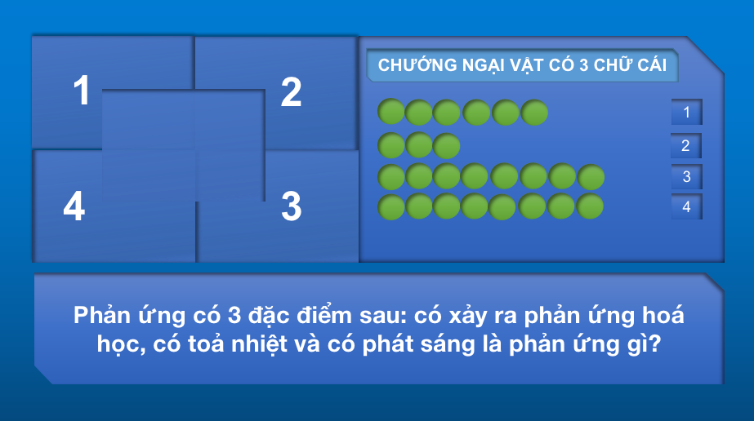
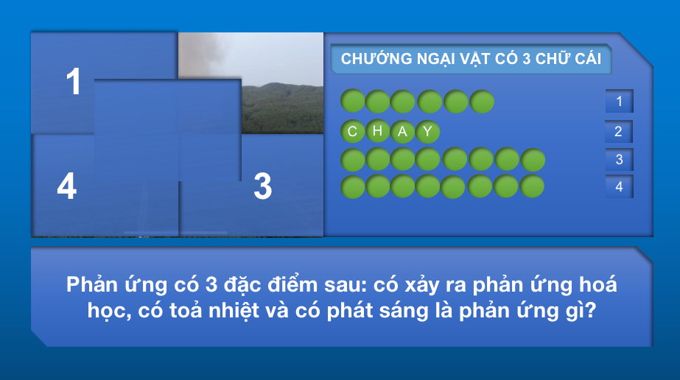
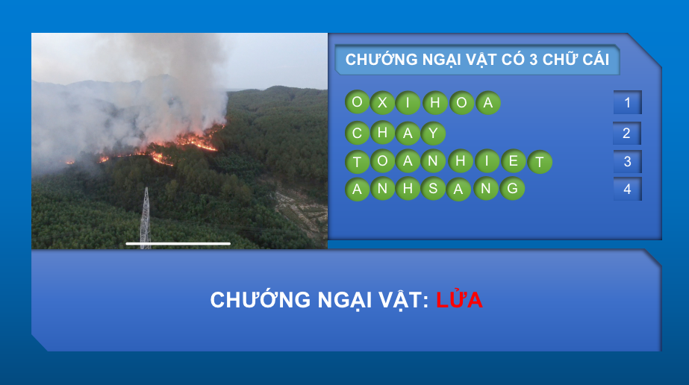

- Kết quả, nhận định:
- GV đánh giá mức độ tham gia hoạt động, câu trả lời của HS.
- Vào bài : Từ khi biết sử dụng lửa là một bước ngoặt trong khía cạnh văn hoá của sự tiến hóa của con người. Bên cạnh đó lửa cũng gây không ít khó khăn cho cuộc sống như hoả hoạn ... Tại các trạm bán xăng dầu, yêu cầu về an toàn cháy, nổ được đặt lên hàng đầu. Khi vào đổ xăng, chúng ta phải tuân thủ các biển báo cấm lửa, cấm hút thuốc vì xăng là chất lỏng dễ bay hơi và bắt lửa ngay điều kiện thường. Vậy, những loại nhiệt độ giới hạn nào được sử dụng để cảnh báo nguy cơ cháy, nổ của một chất lỏng cháy dễ bay hơi? Chúng ta cùng nghiên cứu bài học ngày hôm nay...

2.Hoạt động 2: Hình thành kiến thức mới/giải quyết vấn đề(thời gian 50phút)
2.1 Điểm chớp nháy ( 20 phút)
a) Mục tiêu:
- Nêu được khái niệm về điểm chớp cháy( là nhiệt độ thấp nhất ở áp suất của khí quyển mà một hợp chất hữu cơ hoặc vật liệu dễ bay hơi ( có thể thay bằng cụm từ chất lỏng cháy dễ bay hơi vì nhiều hợp chất hữu cơ không có khả năng cháy) tạo thành lượng hơi đủ để bốc cháy trong không khí khi gặp nguồn phát tia lửa).
-- Trình bày được việc sử dụng điểm chớp cháy để phân biệt chất lỏng dễ cháy và có thể gây cháy, ( chất cháy có điểm chớp cháy nhỏ hơn 37,8⁰ C được gọi là chất lỏng dễ cháy. Trong khi các chất lỏng có điểm chớp cháy trên nhiệt độ đó gọi là chất lỏng có thể gây cháy).

b) Nội dung: Thảo luận theo nhóm
Nội dung 1: Tìm hiểu về khái niệm điểm chớp cháy theo nhóm qua phiếu học tập:
Phiếu học tập số 1
Các em đã từng gặp các an toàn khi vận chuyển bằng đường hàng không vật liệu có điểm chớp cháy thấp chưa? Hay đã từng nghe đến điểm chớp cháy của xăng là -43°C, điểm chớp cháy của etylen glycol (chất chống đông) là 111°C,.. ethanol (70%) có điểm chớp cháy là 16,6°C? Vậy điểm chớp cháy (Flash Point) là gì?

Phiếu học tập số 2
Tại các trạm bán xăng dầu, yêu cầu về an toàn cháy, nổ được đặt lên hàng đầu. Khi vào đổ xăng, chúng ta phải tuân thủ các biển báo cấm lửa, cấm hút thuốc vì xăng là chất lỏng dễ bay hơi và bắt lửa ngay ở nhiệt độ thường. Vậy, những loại nhiệt độ giới hạn nào được sử dụng để cảnh báo nguy cơ cháy, nổ của một chất lỏng cháy dễ bay hơi?
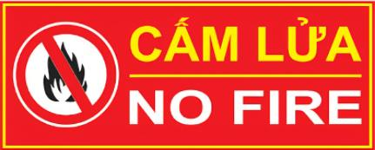
PHIẾU HỌC TẬP SỐ 3
Từ điểm chớp cháy có thể đánh giá nguy cơ về hỏa hoạn của vật liệu. Có hai loại chất lỏng: chất lỏng dễ cháy và chất lỏng có thể gây cháy.
+ Cho biết cách phân biệt hai loại chất lỏng này?
+ Hãy phân loại các chất lỏng trong bảng 6.1 thành hai loại: loại chất lỏng dễ cháy và loại chất lỏng có thể gây cháy.
+ Tại sao không phải tất cả các chất lỏng đều có điểm chớp cháy?
PHIẾU HỌC TẬP SỐ 4
Tại sao nghiêm cấm nguồn lửa tại các trạm xăng, biết điểm chớp cháy của octane, chất có nhiều trong xăng là 14 °C.

c) Sản phẩm:
- HS hoàn thành phiếu học tập
PHT1: - Điểm chớp cháy là nhiệt độ thấp nhất tại áp suất khí quyển mà chất cháy bốc cháy trong không khí khi gặp nguồn lửa.
PHT2:
- Điểm chớp cháy
- Nhiệt độ tự bốc cháy là nhiệt độ thấp nhất mà tại đó chất cháy tự cháy trong không khí mà không cần tiếp xúc với nguồn lửa.
PHT3: - Chất lỏng có điểm chớp cháy nhỏ hơn 37,8oC gọi là chất lỏng dễ cháy.
- Chất lỏng có điểm chớp cháy lớn hơn 37,8oC gọi là chất lỏng có thể gây cháy.
+ Loại chất lỏng dễ cháy: propane, pentane, hexan, benzene, ethanol, methamol, diethyl ether, acetal dehyde, acetone, triethylamine.
+ Loạt chất lỏng có thể gây cháy: nitrobenzene, ethylene glycol, fomic acid, stearic acid.
+ Khái niệm điểm chớp cháy thường dùng cho các chất cháy là chất lỏng dễ bay hơi và dễ cháy. Không phải tất cả các chất lỏng đều có điểm chớp cháy vì không phải chất lỏng nào cũng dễ bay hơi và dễ cháy.
PHT4: Xăng chứa nhiều chất dễ bay hơi như octane, điểm chớp cháy của octane là 14 oC < 37,8ºC nên chất này rất dễ cháy.
⇒ Cấm nguồn lửa tại các trạm xăng.

d) Tổ chức thực hiện:
Chuyển giao nhiệm vụ học tập
+ GV chia lớp thành 4 nhóm để thực hiện nhiệm vụ.
+ GV yêu cầu nhóm trưởng chia nhóm mình thành 3 nhóm nhỏ. Mỗi nhóm nhỏ phân tích sâu 1 vấn đề mà GV yêu cầu trong phiếu học tập.
Nhóm chuyên gia về:
+ Sau khi các nhóm ở vòng 1 hoàn tất công việc nhóm chuyên gia thì hình thành nhóm mới từ 3 nhóm trên (nhóm mảnh ghép).
Cùng nhau chia sẻ những điều mình đã biết và học với những điều mình chưa biết. (Thời gian: 3 phút)
Thực hiện nhiệm vụ
+ “Nhóm chuyên gia”: Học sinh làm việc theo nhóm nhỏ, thảo luận trong vòng 2 phút.
+ “Nhóm mảnh ghép”: chuyên gia các nhóm nêu những kiến thức đã nắm được, trao đổi, thảo luận trong nhóm, hoàn thành phiếu học tập, trong thời gian 3 phút.
+ Giáo viên quan sát sự làm việc của các nhóm, sẵn sàng giúp đỡ các nhóm khi cần thiết, dự đoán trước các khó khăn của học sinh trong hoạt động này: có thể học sinh gặp khó khăn; thì giáo viên cũng có thể đưa ra gợi ý, giúp học sinh các nhóm hoàn thành nhiệm vụ của mình.
- Báo cáo kết quả, thảo luận
+ HS cử đại diện nhóm trình bày một nội dung.
+ Các nhóm khác bổ sung ý kiến.
+ HS nhận xét lẫn nhau.
+ HS đặt câu hỏi.
+ GV hướng dẫn học sinh tự học
- Đánh giá kết quả thực hiện nhiệm vụ học tập
+ GV đánh giá thông qua quan sát: bài làm trên phiếu học tập, thảo luận, trình bày.
+ GV đánh giá thông qua vấn đáp và chốt nội dung bài học.
- Điểm chớp cháy là nhiệt độ thấp nhất ở áp suất của khí quyển mà một chất lỏng cháy dễ bay hơi hoặc vật liệu dễ bay hơi tạo thành lượng hơi đủ để bốc cháy trong không khí khi gặp nguồn phát tia lửa.
Chất lỏng có điểm chớp cháy nhỏ hơn 37,8°C được gọi là chất lỏng dễ cháy. Trong khi các chất lỏng có điểm chớp cháy trên nhiệt độ đó gọi là chất lỏng có thể gây cháy.
VD: Điểm chớp cháy của xăng là –43°C , điểm chớp cháy của dầu Diesel (2-D) là 52°C, điểm chớp cháy của dầu Diesel sinh học là 130°C,… và dầu hỏa là 38 – 72°C.

2.2 Nhiệt độ ngọn lửa ( 15 phút) .
a) Mục tiêu: - Nêu được khái niệm về nhiệt độ ngọn lửa (là nhiệt độ cao nhất tạo ra bởi phản ứng bởi phản ứng đốt cháy chất cháy ở áp suất khí quyển)
- Phân tích được dấu hiệu để nhận biết về những nguy cơ và cách giảm nguy cơ gây cháy, nổ; cách xử lí khi có cháy, nổ. (Chú ý tìm hiểu, thu thập thông tin về điểm chớp cháy, nhiệt độ cháy của những chất hay gặp trong cuộc sống như: xăng, dầu, vật liệu xây dựng).
b) Nội dung: Học sinh nghiên cứu sách giáo khoa,mạng intenet, tài liệu sách báo… trả lời phiếu học tập số 5
PHIẾU HỌC TẬP SỐ 5
1) Nêu khái niệm nhiệt độ ngọn lửa
2) Dựa vào bảng 6.2 (sgk) cho biết chất nào tạo ra nhiệt độ ngọn lửa cao nhất, chất nào có nhiệt độ ngọn lửa thấp nhất .
3) Vì sao nhiên liệu cháy trong không khí tạo ra nhiệt độ ngọn lửa thấp hơn so với cháy trong oxygen tinh khiết.
4) Tại sao phản ứng đốt cháy các nhiên liệu thường có nhiệt độ ngọn lửa cao? Điều này có ý nghĩa gì trong đời sống và sản xuất?
5) Nêu những thiệt hại do các chất như axetilen, dầu đốt, carbon monoxide, than đá…gây ra trong thực tiễn

c) Sản phẩm:
1) Nêu khái niệm nhiệt độ ngọn lửa; Là nhiệt độ cao nhất tạo ra bởi phản ứng bởi phản ứng đốt cháy chất cháy ở áp suất khí quyển.
2) Trong bảng 6.2
- Chất có nhiệt độ ngọn lửa cao nhất là Acetylene ( 2600 K)
- Chất có nhiệt độ ngọn lửa cao nhất là than đá ( 2200 K)
3) Sự cháy trong không khí xảy ra chậm hơn và tạo ra nhiệt độ thấp hơn sự cháy trong oxygen vì không khí là một hỗn hợp khí trong đó oxygen chiếm khoảng 20% về thể tích, còn lại là nhiều chất khí khác. Do đó khi cháy trong không khí, lượng oxygen có thể cung cấp không đủ cho sự cháy hoặc cung cấp không liên tục. Mặt khác, nhiệt lượng tỏa ra còn bị tiêu hao do làm nóng các khí khác (như nitrogen, carbon dioxide,…) hoặc trao đổi với môi trường. vì vậy nhiệt độ ngọn lửa cũng thấp hơn so với trái trong oxygen tinh khiết.
4) Nhiên liệu là các chất có năng suất tỏa nhiệt lớn, tạo ra được nhiều nhiệt ở vùng cháy, dẫn tới nhiệt độ ngọn lửa cao.
Trong đời sống, sản xuất, nhiệt độ ngọn lửa cao sẽ làm tăng tốc độ và hiệu suất các quá trình theo mục đích của con người.
5) Các thiệt hại : gây hỏa hoạn do nhiệt độ nóng chảy cao làm tiềm ẩn nguy cơ các đám cháy mạnh thiệt hại lớn về người và tài sản, làm ô nhiễm môi trường không khí.
d) Tổ chức thực hiện:
- Chuyển giao nhiệm vụ: Yêu cầu hs đọc sách giáo khoa, hoạt động cá nhân, hoạt động nhóm hoàn thành phiếu học tập số 2.
- Thực hiện nhiệm vụ: HS tham gia hoạt động cá nhân, thảo luận nhóm và đưa ra kết luận dựa trên câu hỏi ở phiếu số 2. Ghi chép lại những gì học được.
- Báo cáo thảo luận:GV gọi đại diện các nhóm trả lời câu hỏi trong phiếu học tập số 2. GV yêu cầu HS khác nhận xét.
- Kết quả, nhận định: GV đánh giá, kết luận và chốt kiến thức, lưu ý một số trường hợp ngoại lệ và chuyển sang nội dung mới.
2.3 Nhiệt độ tự bốc cháy ( 15 phút)
a) Mục tiêu:- Nêu được khái niệm về nhiệt độ tự bốc cháy (là nhiệt độ thấp nhất mà tại đó, chất cháy tự cháy mà không cần tiếp xúc với nguồn nhiệt tại điều kiện áp suất khí quyển).
- Phân tích được dấu hiệu để nhận biết về những nguy cơ và cách giảm nguy cơ gây cháy, nổ; cách xử lí khi có cháy, nổ. (Chú ý tìm hiểu, thu thập thông tin về điểm chớp cháy, nhiệt độ cháy của những chất hay gặp trong cuộc sống như: xăng, dầu, vật liệu xây dựng)

b) Nội dung: Thảo luận theo nhóm hoạt động theo góc, hoàn thành phiếu học tập 6,7,8,9.
PHT 6: Quan sát video clip sau đây.(https://youtu.be/NjgD0lJFbFk)
1. Video clip trên cho biết điều gì?

…………………………………………………………………………………………………………………………………………………………………………………………
2. Nêu khái niệm về nhiệt độ tự bốc cháy là gì?
…………………………………………………………………………………………………………………………………………………………………………………………

PHT 7:
1.Hãy cho biết nhiên liệu nào trong bảng sau có khả năng gây cháy, nổ cao nhất.
Bảng 4. Nhiệt độ tự bốc cháy của một số nhiên liệu
Nhiên liệu | Nhiệt độ tự bốc cháy (℃) | Nhiên liệu | Nhiệt độ tự bốc cháy (℃)
Benzene | 560 | Methane | 540
Propane | 450 | Diethyl ether | 160
Methanol | 385 | Hydrogen | 400
Ethanol | 558 | Butane | 405
……………………………………………………………………………………………
……………………………………………………………………………………………..
……………………………………………………………………………………………
2. Nêu đặc điểm của nhiệt độ tự bốc cháy: nhiệt độ tự bốc cháy càng thấp thì khả năng gây cháy, nổ thế nào? Từ đó cần bảo quản bình chứa chất cháy ra sao?
………………………………………………………………………………………
…………………………………………………………………………………………..
…………………………………………………………………………………………..

PHT 8: Nghiên cứu trả lời câu hỏi sau:
Một số vụ nổ xe bồn chở xăng, dầu xảy ra khi thợ sửa chữa đang hàn xì nắp bồn.
a) Hãy chỉ ra 3 yếu tố gây nổ dù bồn đã được tháo hết nhiên liệu lỏng.
b) Nếu trong quá trình hàn xì, nắp bồn vẫn đóng thì vụ nổ gây ra bởi hỗn hợp hơi trong bồn đã đạt điểm chớp cháy hay đã đạt nhiệt độ tự bốc cháy?
…………………………………………………………………………………………………………………………………………………………………………………………

PHT 9
Tìm cụm từ còn thiếu điền vào bảng sau
Nhiệt độ tự bốc cháy | - Khái niệm: nhiệt độ tự bốc cháy là gì……….  - Đặc điểm…………………….  - Cách bảo quản chất cháy:

c) Sản phẩm: PHT 6:
1. Video clip trên cho biết khả năng tự bốc cháy của một số chất ở các nhiệt độ khác nhau
2. Khái niệm về nhiệt độ tự bốc cháy
- Là nhiệt độ thấp nhất mà tại đó, chất cháy tự cháy mà không cần tiếp xúc với nguồn nhiệt tại điều kiện áp suất khí quyển
PHT 7:
1. Diethyl ether vì có nhiệt độ tự bốc cháy thấp nhất.
2. Nhiệt độ tự bốc cháy càng thấp thì khả năng gây cháy, nổ càng cao. Vì vậy cần bảo quản bình chứa chất cháy xa nguồn nhiệt, kho chứa thông thoáng, khi vậ chuyển tránh va đập, cọ xát.
PHT 8:
a) Mặc dù xe bồn đã tháo hết xăng và việc hàn xì ở ngoài vỏ bình, nắp bình đậy kín thì vẫn có nguy cơ gây nổ vì 3 yếu tố gây cháy nổ: (1) trong bồn vẫn còn nhiều hơi xăng, (2) trong bồn có không khí, (3) hàn xì tạo ra nguồn nhiệt.
b) Khi hàn xì, nhiệt độ từ ngoài vỏ bồn bằng kim loại được truyền vào trong, gây tăng nhiệt mạnh ở nơi hàn xì. Khi đạt tới nhiệt độ tự bốc cháy, hỗn hợp hơi xăng trong bình sẽ tự bốc cháy, phản ứng lan truyền rất nhanh, tỏa nhiệt lớn và gây nổ mạnh, phá vỡ vỏ bồn.
PHT 9:
- Khái niệm: Nhiệt độ tự bốc cháy là nhiệt độ thấp nhất ở áp suất khí quyển, tại đó chất cháy tự cháy trong không khí mà không cần tiếp xúc với nguồn lửa.
- Đặc điểm: Nhiệt độ tự bốc chát càng thấp thì khả năng gây cháy, nổ càng cao.
- Các cách bảo quản chất cháy: Để bình chứa xa nguồn nhiệt, kho chứa thông thoáng, khi vận chuyển cần tránh va đập, cọ sát.
d) Tổ chức thực hiện:
- Chuyển giao nhiệm vụ, thực hiện nhiệm vụ: Mỗi góc để một PHT, lần lượt từng nhóm đến các góc hoàn thành bài làm của mình.
- Báo cáo thảo luận: Mỗi nhóm cử hai đại diện lên trình bày, các nhóm khác thảo luận chất vấn.
- Kết quả, nhận định:
GV nhận xét và đưa ra kết luận: - Nhiệt độ tự bốc cháy là nhiệt độ thấp nhất mà tại đó, chất cháy tự cháy mà không cần tiếp xúc với nguồn nhiệt tại điều kiện áp suất khí quyển.
- Nhiệt độ cháy là nhiệt độ tối thiểu tại đó ngọn lửa xuất hiện và không bị dập tắt.
- Dấu hiệu để nhận biết về những nguy cơ gây cháy, nổ:
+ Không thận trọng khi sử dụng lửa.
+ Sử dụng, dự trữ, bảo quản nguyên liệu, nhiện liệu, vật liệu không đúng.
+ Cháy xảy ra do điện (nguy cơ gây cháy chiếm tỉ lệ cao).
+ Cháy xảy ra do ma sát, va đập.
- Dấu hiệu nhận biết đám cháy:
+ Mùi vị sản phẩm cháy.
+ Khói.
+ Ánh lửa và tiếng nổ.
- Cách giảm nguy cơ gây cháy nổ:
+ Tạo ra môi trường không cháy hoặc khó cháy.
+ Ngăn không cho lửa xuất hiện.
+ Không cho vật cháy gần ngọn lửa.
+ Giảm khối lượng chất cháy.
+ Hạn chế diện tích cháy.
- Cách xử lý khi có cháy nổ:
+ Báo động, hô hoán cho mọi người biết có đám cháy.
+ Cắt điện khu vực xảy ra cháy.
+ Sử dụng các phương tiện để dập cháy.
+ Gọi 114 cháy để báo cháy cho lực lượng cảnh sát phòng cháy, chữa cháy và cứu nạn, cứu hộ.
3. Hoạt động 3: Luyện tập(thời gian 20 phút)
a) Mục tiêu: Luyện tập, củng cố kiến thức đã học trong bài.
b) Nội dung: 2 HS (hoạt động nhóm đôi) tổng kết kiến thức trong bài học bằng sơ đồ tư duy câm đã chuẩn bị sẵn để giúp nhau tóm tắt lại lý thuyết của bài học.

c) Sản phẩm: Phiếu học tập, sơ đồ tư duy câm và bài tập vận dụng cho HS
d) Tổ chức thực hiện:
- Chuyển giao nhiệm vụ: HS làm việc cặp đôi, hoàn thành phiếu học tập số 10.

PHIẾU HỌC TẬP SỐ 10: SƠ ĐỒ TƯ DUY CÂM TỔNG KẾT LẠI CÁC KIẾN THỨC
TRỌNG TÂM: ĐIỂM CHỚP CHÁY, NHIỆT ĐỘ NGỌN LỬA, NHIỆT ĐỘ TỰ BỐC CHÁY

PHIẾU HỌC TẬP SỐ 11: LUYỆN TẬP VỀ ĐIỂM CHỚP CHÁY NHIỆT ĐỘ NGỌN LỬA
Mức độ nhận biết
Câu 1. Chất nào là chất lỏng có thể gây cháy
A. stearic acid. B. benzene. C. acetal dehyde. D. methamol.
Câu 2. Chất lỏng dễ cháy:
A. nitrobenzene. B. acetone.
C. ethylene glycol. D. fomic acid.
Câu 3. Khi vào đổ xăng chúng ta phải tuân thủ các biển báo. Biển báo nào không có ở cửa hàng xăng dầu
A. Không sử dụng điện thoại di động. B. Cấm chụp ảnh.
C. Cấm lửa. D. Cấm hút thuốc.
Câu 4. ……………….. là nhiệt độ thấp nhất tại áp suất khí quyển mà chất cháy bốc cháy trong không khí khi gặp nguồn lửa.
A. Nhiệt độ ngọn lửa. B. Điểm chớp cháy.
C. Nhiệt độ tự bốc cháy. D. Điểm cháy.
Câu 5. Cho các chất lỏng sau: propane, pentane, benzene, nitrobenzene, ethylene glycol, hexan, triethylamine. Số chất lỏng thuộc loại chất lỏng dễ cháy:
A. 5. B. 6. C. 7. D. 4.
Câu 6. Khi sử dụng cồn để đốt, nếu không cần thận có thể bị bỏng cồn. Có mấy đặc điểm sau đây tiềm ẩn nguy cơ gây bỏng cồn: cồn dễ bay hơi, hơi cồn dễ bắt lửa, phản ứng toả nhiệt mạnh, nhiệt độ ngọn lửa cao?
A. 4. B. 2. C. 3. D. 5.
Mức độ thông hiểu
Câu 7. Tại sao nghiêm cấm nguồn lửa tại các trạm xăng, biết điểm chớp cháy của octane, chất có nhiều trong xăng là 14 °C.
Câu 8. a) Tại sao phản ứng đốt cháy các nhiên liệu thường có nhiệt độ ngọn lửa cao? Điều này có ý nghĩa gì trong đời sống và sản xuất?
Câu 9. Nêu các biện pháp đảm bảo an toàn khi dùng cồn đề đốt.
Mức độ vận dụng
Câu 10. Một số vụ nổ xe bồn chở xăng, dầu xảy ra khi thợ sửa chữa đang hàn xì nắp bồn.
a) Hãy chỉ ra 3 yếu tố gây nổ dù bồn đã được tháo hết nhiên liệu lỏng.
b) Nếu trong quá trình hàn xì, nắp bồn vẫn đóng thì vụ nổ gây ra bởi hỗn hợp hơi trong bồn đã đạt điểm chớp cháy hay đã đạt nhiệt độ tự bốc cháy?
- Thực hiện nhiệm vụ: HS làm việc cặp đôi
- Báo cáo thảo luận: GV gọi bất kì 1 nhóm HS nào chiếu sản phẩm của mình bằng camera lập thể lên tivi để báo cáo trước lớp, những nhóm HS khác nhận xét bổ sung.
Kết luận, nhận định: GV nhận xét, đưa ra các kết luận trọng tâm :
- Khái niệm, phân biệt được điểm chớp cháy, chất lỏng đễ cháy, chất lỏng gây cháy
- Phân biệt được nhiệt độ ngọn lửa và nhiệt độ tự bốc cháy
GV tổ chức cho HS sử dụng kĩ thuật trạm để hoàn thành phiếu học tập số 5:
Chia lớp thành bốn nhóm: mỗi nhóm 10 thành viên. Chuẩn bị bộ câu hỏi 10 câu, cắt thành 10 mảnh nhỏ (mỗi mảnh 1 câu) và bây giời mỗi học sinh sẽ là 1 trạm. Mỗi học sinh được phát 1 tờ phiếu trả lời gồm 10 câu, nếu trắc nghiệm thì có sẵn các đáp án A, B, C, D để học sinh khoanh hoặc tô. Khi nhận đề học sinh hoàn thành đáp án trong phiếu được phát. Dau mỗi phút giáo viên có chuông, đề được chuyển cho bạn bên cạnh. Sau 10 lần chuông thì toàn bộ đề đã làm xong. GV cho so sánh đáp án, chữa các câu sai.
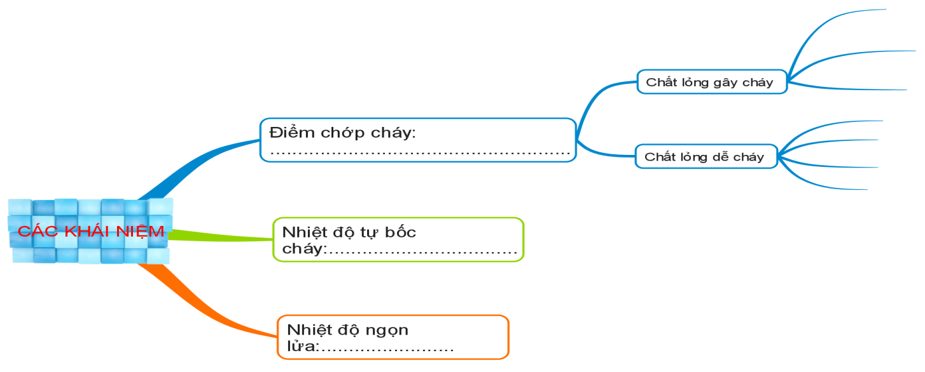

4. Hoạt động 4: Vận dụng(thời gian 10 phút)
a) Mục tiêu:
- HĐ vận dụng và tìm tòi mở rộng được thiết kế cho HS về nhà làm, nhằm mục đích giúp HS vận dụng kiến thức, kĩ năng đã học trong bài để giải quyết các các câu hỏi, bài tập gắn với thực tiễn và mở rộng kiến thức của HS, bắt buộc tất cả HS đều phải làm.
b) Nội dung: Dạy học trên lớp, hoạt động nhóm theo PHT
PHIẾU HỌC TẬP SỐ 12
Các hộ gia đình thường sử dụng bếp ga để đun nấu. Thành phần của gas là hỗn hợp 2 khí propane và butane. Thực tế có rất nhiều vụ nổ khí gas gây thiệt hại rất lớn về người và của.
Em hãy sưu tầm video về một số vụ nổ khí gas, thuyết trình về sự nguy hiểm khi nổ khí gas. Thảo luận tìm câu trả lời:
1. Vì sao khi nổ khí gas lại gây thiệt hại lớn như vậy.
2. Nguyên nhân gây ra các vụ nổ khí gas
3. Đề xuất biện pháp phòng tránh các vụ nổ khí gas

c) Sản phẩm: video về sự nguy hiểm trong nổ khí gas

d) Tổ chức thực hiện:
+ Chuyển giao nhiệm vụ: Chia lớp thành 4 tổ, GV yêu cầu mỗi tổ chuẩn bị 1 tờ giấy Ao.
1. Đọc nội dung trong phiếu học tập số 3:
2. GV hướng dẫn HS về nhà tìm video về nổ khí gas, thuyết trình về sự nguy hiểm khi nổ khí gas trong phiếu học tập số 3 theo tổ (chia lớp thành 4 tổ) và trình bày bài chung của tổ trên giấy Ao, hướng dẫn HS tìm nguồn tài liệu tham khảo (internet, thư viện,...)
+ Thực hiện nhiệm vụ:
HS giải quyết các câu hỏi 1, 2, 3 trong phiếu học tập số 3 sau đó trình bày bài chung của tổ trên giấy Ao.
+ Báo cáo, thảo luận:
- 4 tổ nộp kết quả và treo lên bảng vào tiết luyện tập.
- GV yêu cầu 4 học sinh của 4 tổ bất kì lên trình bày kết quả.
- Các tổ đối chiếu, so sánh, nhận xét kết quả của tổ mình và các tổ khác.
+ Kết luận, nhận định:
- GV nhận xét, phân tích kết quả thực hiện nhiệm vụ của các tổ, đánh giá mức độ hoàn thành, chốt lại kết quả và cho điểm các tổ.

